附件1：
2024级本科新生电子图像补照地点及乘车路线
名称：中凯娇子数码技术有限公司
地址：北京市丰台区六里桥太平桥路光大银行正对面（中凯照相馆）
工作时间：周一至周日9点至17点（中午12点至13点休息）、国家法定节日休息
联系电话：63334092
公交地铁路线：在六里桥北里或六里桥东下车，换乘134路在首科花园小学站（2至3站）下车，往回走50米，光大银行正对面，中凯照相馆内。
自驾车路线：六里桥向东，第一个红绿灯，向南700米。
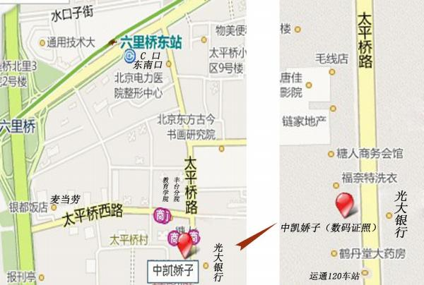

附件2
未拍照学生名单

学院 | 专业 | 学号 | 姓名
材料科学与工程学院 | 材料科学与工程类 | U202440227 | 冯圣凯
材料科学与工程学院 | 材料科学与工程类 | U202440237 | 林居伟
材料科学与工程学院 | 材料科学与工程类 | U202440292 | 侯明言
材料科学与工程学院 | 材料科学与工程(第二学士) | U202420001 | 曹罡
材料科学与工程学院 | 材料科学与工程(第二学士) | U202420002 | 李佳芯
材料科学与工程学院 | 材料科学与工程(第二学士) | U202420003 | 刘江彪
材料科学与工程学院 | 材料科学与工程(第二学士) | U202420004 | 屈蔚然
材料科学与工程学院 | 材料科学与工程(第二学士) | U202420005 | 王峥
材料科学与工程学院 | 材料成型及控制工程(第二学士) | U202420006 | 陈家骏
材料科学与工程学院 | 材料成型及控制工程(第二学士) | U202420007 | 程赵穆蓉
材料科学与工程学院 | 材料成型及控制工程(第二学士) | U202420008 | 韩佳钰
材料科学与工程学院 | 材料成型及控制工程(第二学士) | U202420009 | 连鸿彬
材料科学与工程学院 | 材料成型及控制工程(第二学士) | U202420010 | 刘文帅
材料科学与工程学院 | 材料成型及控制工程(第二学士) | U202420011 | 莫力顺
材料科学与工程学院 | 材料成型及控制工程(第二学士) | U202420012 | 翁天信
材料科学与工程学院 | 材料成型及控制工程(第二学士) | U202420013 | 尹明晖
材料科学与工程学院 | 材料成型及控制工程(第二学士) | U202420014 | 于卓雅
材料科学与工程学院 | 材料成型及控制工程(第二学士) | U202420015 | 闫虎虎
经济管理学院 | 国际经济与贸易(第二学士) | U202420016 | 庞乐琛
经济管理学院 | 国际经济与贸易(第二学士) | U202420018 | 王嘉琦
经济管理学院 | 国际经济与贸易(第二学士) | U202420019 | 王尧
经济管理学院 | 国际经济与贸易(第二学士) | U202420025 | 谯博文
经济管理学院 | 工商管理(第二学士) | U202420026 | 郭恩泽
经济管理学院 | 工商管理(第二学士) | U202420031 | 李翼飞
经济管理学院 | 工商管理(第二学士) | U202420035 | 周珩
经济管理学院 | 大数据管理与应用(大数据与金融试验班) | U202440955 | 易欣然
文法学院 | 行政管理(第二学士) | U202420039 | 张涵齐
外国语学院 | 外国语言文学类 | U202441532 | 尚尔琳
外国语学院 | 日语(第二学士) | U202420052 | 黄晓晴
外国语学院 | 日语(第二学士) | U202420053 | 刘肖笑
外国语学院 | 日语(第二学士) | U202420055 | 余洁
自动化学院 | 自动化(第二学士) | U202420066 | 梁维桢
自动化学院 | 自动化(第二学士) | U202420073 | 张容熙
计算机与通信工程学院 | 计算机科学与技术(第二学士) | U202420086 | 陈阔
能源与环境工程学院 | 能源与动力工程(第二学士) | U202420094 | 普琼
能源与环境工程学院 | 能源与动力工程(第二学士) | U202420095 | 王创新
能源与环境工程学院 | 能源与动力工程(第二学士) | U202420097 | 文艺霏
能源与环境工程学院 | 能源与动力工程(第二学士) | U202420100 | 赵晓莹
冶金与生态工程学院 | 冶金工程 | U202450004 | 张琦睿
机械工程学院 | 机械类 | U202440634 | 薛王杰
机械工程学院 | 机械类 | U202440778 | 曾琳珊
机械工程学院 | 机械类 | U202450025 | 李奕达
数理学院 | 数学类 | U202441837 | 周彩桥
智能科学与技术学院 | 人工智能 | U202443362 | 张皓博

